**«Бестөбе кентінің № 2 жалпы орта білім беретін мектебі» КММ**

**«Балдырған» мектепалды алаңының есебі.**

**2сезон**

**16.06-27.06.2025**

**«Балдырған» мектепалды алаңының лагерінің жұмыс жоспары**

**Мақсаты:**

*«Балдырған» лагеріне келген әрбір оқушыны алдымен жақсылыққа , адамгершілікке, ұйымшылдыққа тәрбиелей отырып, оқушылардың жазғы демалыс уақытын тиімді пайдалана білуге үйрету. Балалардың жаз мезгіліндегі демалысын, сауықтырылуы мен тиімді әрі мағыналы өткізуге жағдайлар жасау, қауіпсіздік ережелерін үйрете отырып салауатты өмір салтын қалыптастыру, рухани және мәдени білімдерін жетілдіру, салт – дәстүрін дамыту, Отан сүйгіштік – патриоттық сезімін арттыру.*

**Міндеттері**:

-    *Лагерьге балалардың уақытымен, толық келулерін қадағалау;*

-    *Әр күнді бағдарлама бойынша ұйымдасқан түрде өткізу;*

-    *Балалардыңойын алаңындағы ертеңгілікдене жаттығуларын, қимыл- қозғалыс ойындарын бақылауға алу;*

-   *Саяхат және жорық кезіндегі қауіпсіздік ережелерінің сақталуын еске алу, бақылау;*

-   *Лагерь жағдайында бірыңғай тәртіпте салтанатты жиындар өткізу;*

-  *Сурет, қолөнер тақырыптарында шығармашылық қабілеттерін арттыру мақсатында көрме, конкурс ұйымдастыру;*

-   *Ұлттық ойындар, логикалық және спорттық ойын түрлері арқылы балалардың қызығушылығын арттыру.*

**Күтілетін нәтиже:**

- Балалардың денсаулығын нығайту және жеке гигиена дағдыларын үйрету.

- Түрлі шараларға қатысу арқылы балалардың табиғи қабілеттерін ашу, шығармашылығын дамыту.

- Мейірімділікке, өзін-өзі сыйлауға, бір-біріне қолдау көрсетуге, достық қарым-қатынасты қалыптастыру.

- Табиғат аясында, көлікте, көшеде және қоғамда жүріп-тұру ережелерін қалыптастыру.

**«Балдырған» мектепалды алаңының «Қырын» тобының**

**жұмыс жоспары**

**2сезон 16.06-27.06.2025**

|  |  |  |  |
| --- | --- | --- | --- |
| Уақыты | Шараның атауы | мерзімі | Жауапты адам |
| 16.06 | **Танысу күні**  1Балаларды қабылдау  2.Бой жазу жаттығулары  3.Таңғы ас  4.Лагердің ашылу салтанаты (Концерттік бағдарлама) 5.Лагерь кезіндегі қауіпсіздік ережелерімен таныстыру (ұран,алаң тәртібі)  6.Түскі ас  7.мультсериал көру  9..Балалардың үйге қайтуы | 10:00-10:15  10:15-10:30  10:30-11:00  11:00-12:00  12:00-12:45  13:00-13:30  13:30-15:00  15:00 | Педагог  Хамзина С.К  Дене тәрбиесі  мұғалімі:  Елеусиз Али |
| 17.06 | **Шаштараз күні**  1.Қабылдау 2 Бой жазу жаттығулары 3.Таңғы ас  4.Шаштараз күні  5.Түскі ас  6.Жеке тазалық жөнінде әңгіме 7.Шығармашылық (сурет)  7. Балалардың үйге қайтуы | 10:00-10:15  10:15-10:30  10:30-11:00  11:00-13:00  13:00-13:30  13:30-13:50  13:50-15:00  15:00 | Педагог  Хамзина С.К  Дене тәрбиесі  мұғалімі:  Елеусиз Али |
| 18.06 | **Нептун күні** 1Балаларды қабылдау 2 Бой жазу жаттығулары  3.Таңғы ас  4.Викторина квест-ойындар  5. Түскі ас  6. Шығармашылық (мүсіндеу,сурет)  7. Балалардың үйге қайтуы | 10:00-10:15  10:15-10:30  10:30-11:00  11:00-13:00  13:00-13:30  13:30-15:00  15:00 | Педагог  Хамзина С.К  Дене тәрбиесі  мұғалімі:  Елеусиз Али |

|  |  |  |  |  |  |
| --- | --- | --- | --- | --- | --- |
| 19.06 | **Ұлттық ойындар күні**  1.Балаларды қабылдау 3.Бой жазу жаттығулары  3.Таңғы ас  4.Ұлттық ойындар ,викторина  5. Түскі ас  6. Шығармашылық(ою мүсіндеу,би)  7.Балалардың үйге қайтуы | | 10:00-10:15  10:15-10:30  10:30-11:00  11:00-13:00  13:00-13:30  13:30-15:00  15:00 | | Педагог  Хамзина С.К  Дене тәрбиесі  мұғалімі:  Елеусиз Али |
| 20.06 | **Шығармашылық пен қимыл күні**  1.Балаларды қабылдау  2 Бой жазу жаттығулары  3. Таңғы ас  4.Шығармашылық (жапсырма) кірпі мен гүл  5.Түскі ас  6.Ойындар,би  7.Балалардың үйге қайтуы | | 10:00-10:15  10:15-10:30  10:30-11:00  11:00-13:00  13:00-13:30  13:30-15:00  15:00 | | Педагог  Хамзина С.К  Дене тәрбиесі  мұғалімі:  Елеусиз Али |
| 23.06 | **Достық күні**  1.Балаларды қабылдау  2 Бой жазу жаттығулары  3.Таңғы ас  4.Қызықты квест,ойындар  5.Түскі ас  6.Шығармашылық («Достық білезігі)апликация  6.Балалардың үйге қайтуы | | 10:00-10:15  10:15-10:30  10:30-11:00  11:00-13:00  13:00-13:30  13:30-15:00  15:00 | | Педагог  Хамзина С.К  Дене тәрбиесі  мұғалімі:  Елеусиз Али |
| 24.06 | **Кітаптар әлеміне саяхат**  1.Балаларды қабылдау  2 Бой жазу жаттығулары  3. Таңғы ас  4. «Кітап менің досым»Орталық кітапханаға саяхат  5.Түскі ас  6.Шығармашылық(сурет)  7.Балалардың үйге қайтуы | | 10:00-10:15  10:15-10:30  10:30-11:00  11:00-13:00  13:00-13:30  13:30-15:00  15:00 | | Педагог  Хамзина С.К  Дене тәрбиесі  мұғалімі:  Елеусиз Али |
| 25.06 | **Саяхат күні**  1.Балаларды қабылдау  2. Бой жазу жаттығулары  3.Таңғы ас  4. «Болашақ біздің қолымызда» Өрт сөндіру бөліміне саяхат  5.Түскі ас  6.Шығармашылық(мүсіндеу)  Балалардың үйге қайтуы | | 10:00-10:15  10:15-10:30  10:30-11:00  11:00-13:00  13:00-13:30  13:30-15:00  15:00 | | Педагог  Хамзина С.К  Дене тәрбиесі  мұғалімі:  Елеусиз Али |
| 26.06 | **Қарақшылар(пират) күні**  1.Балаларды қабылдау  2. Бой жазу жаттығулары  3.Таңғы ас  4.Квест ойын «Қазына аралы»  5. Түскі ас  6.Шығармашылық (жапсырма)  7.Балалардың үйге қайтуы | | 10:00-10:15  10:15-10:30  10:30-11:00  11:00-13:00  13:00-13:30  13:30-15:00  15:00 | | Педагог  Хамзина С.К  Дене тәрбиесі  мұғалімі:  Елеусиз Али |
| 27.06 | **Қош бол,лагер!**  1.Балаларды қабылдау  2 .Бой жазу жаттығулары  3.Таңғы ас  4.Таза ауаға саяхатқа шығу  5.Лагердің жабылуы (концерттік бағдарлама)Би,флешмоб  6.Түскі ас  7.Шығармашылық(сурет )  8.Балалардың үйге қайтуы | 10:00-10:15  10:15-10:30  10:30-11:00  11:00-12:00  12:00-13:00  13:00-13:30  13:3015:00  15:00 | | Педагог  Хамзина С.К  Дене тәрбиесі  мұғалімі: Елеусиз Али | |

**16маусым Танысу күні (Лагердің ашылуы)**

«Балдырған» мектепалды алаңының ашылуы салтанатты түрде өтті.Салтанатты ашылу шарасы мемлекеттік Әнұранмен басталды.Балалар лагер ережелерімен және күн тәртібімен таныстырылды.Ән айтып,би ,флешмоб билеп,түрлі ойын-сауық бағдарламаларына қатысты.Мерекелік көңіл –күйді көңілді «Аю»бейнесіндегі кейіпкер жандандыра түсті.

**https://www.instagram.com/reel/DLUQ_VZRn2b/?igsh=b2syMHh3a3N4MWVl**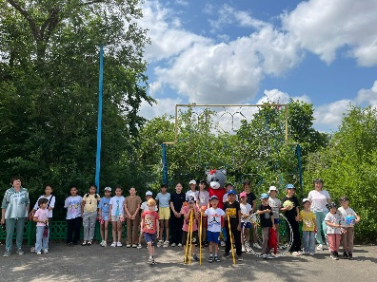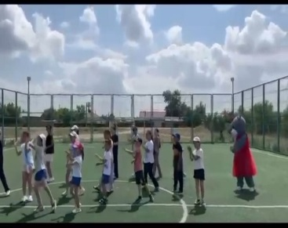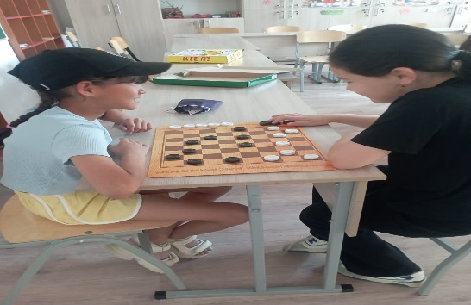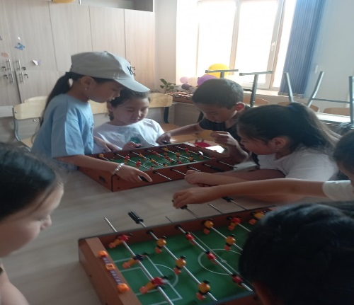

**17 маусым Шаштараз күні**

« Шаштараз күні»тақырыбында танымдық іс- шара өткізілді. Іс-шараның мақсаты- балаларға шаштараз мамандығы туралы мағлұмат беру,эстетикалық талғамын қалыптастыру,ұқыптылық пен жеке бас гигиенасына мән беруге тәрбиелеу. Іс-шара барысында балалар шаштараз мамандығының маңыздылығы,оның атқаратын қызметтері және жұмыс құрал –жабдықтары туралы бейнематериалдар арқылы танысты. Сонымен қатар ,балалар «Шаш сәні», «Сән үлгісі» сынды ойын-эстафеталар ұйымдастырылып,бір- біріне әдемі шаш үлгілерін жасады,ойнады.Медбике жеке тазалық жөнінде әңгіме өткізді**.**

<https://www.instagram.com/reel/DLETvaZxy_P/?igsh=N2x1dnhkYm9xam9r>

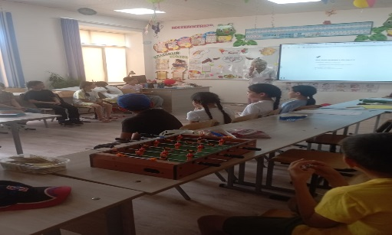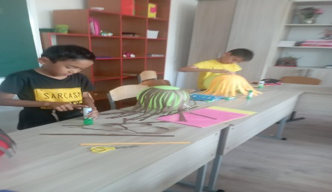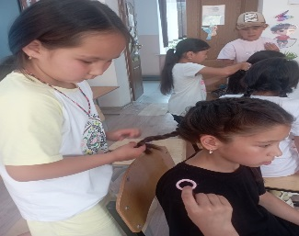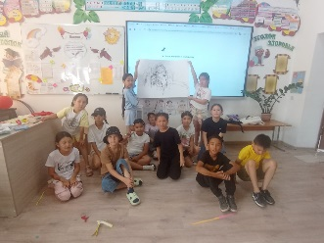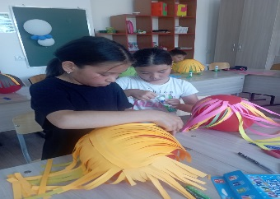

**18 маусым Нептун күні**

Лагерде «Нептун күні»атты көңілді танымдық іс-шара ұйымдастырылды.Бұл күн балалардың жаз мезгілімен байланысты табиғи құбылыстар туралы түсінігін кеңейтуге,су туралы білімдерін тереңдетуге және ұжымдық ойындар арқылы достық қарым-қатынасты нығайтуға бағытталды.Шара көңілді музыкалық флешмобпен басталды. Балалар суға байланысты викториналарға қатысып,жұмбақтар шешіп , түрлі ойындар ойнап жарысты.Бір- біріне су шашып ойнады. <https://www.instagram.com/reel/DLEWIW0oU-Y/?igsh=MWRqZ2xzMzEwNWlyOA>==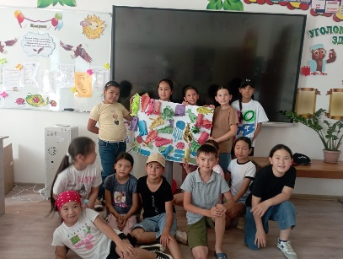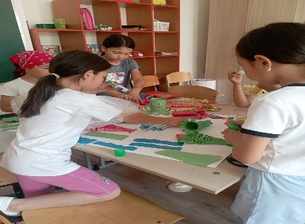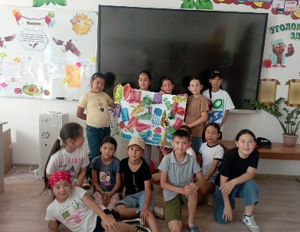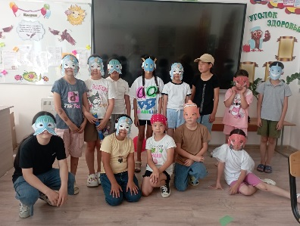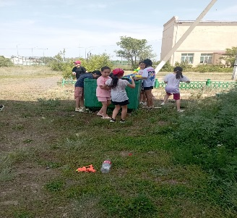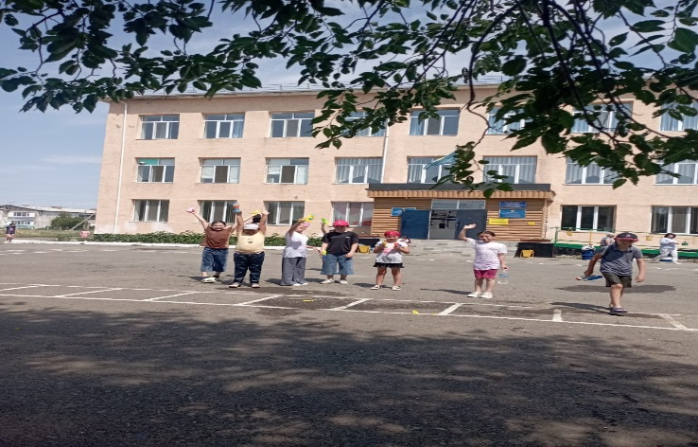

**19 маусым Ұлттық ойындар күні**

«Балдырған»мектепалды алаңында «Ұлттық ойындар күні» өткізілді.Іс-шараның мақсаты-қазақ халқының салт-дәстүрлері мен ұлттық ойындарын насихаттау,балалардың денсаулығын нығайту,қимыл-қозғалыс белсенділігін арттыру және патриоттық тәрбие беру.Шара барысында балаларға қазақ халқының ежелден келе жатқан ұлттық ойындары таныстырылып,олардың шығу тарихы мен тәрбиелік мәні жөнінде қысқаша мағлұмат берілді. Одан кейінбалалар «Асық ату», «Арқан тартыс», «Қол күрес» т.б ұлттық ойындар ойнап ,викториналық сұрақтарға жауап беріп,белсене қатысты.Балалар командаларға бөлініп, жарыс түрінде ұйымдастырылған ойындарда ұйымшылдық пен ептілік көрсетті.Әсем билер биледі. Ермексаздан ою- өрнектер жасады.

https://www.instagram.com/reel/DLKhkgSoTSk/?igsh=a2Z2am9pbHprMnpn

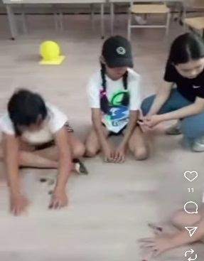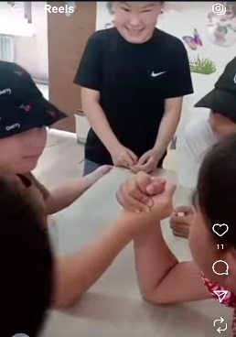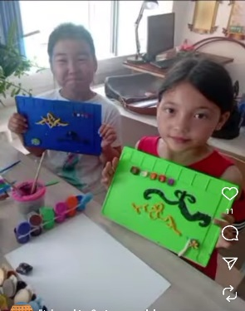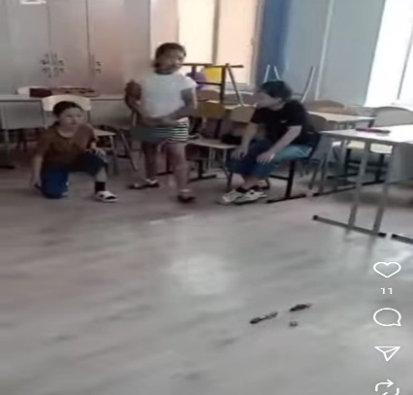

**20 маусым Шығармашылық пен қимыл күні**

Бұл күн де әдеттегідей таңғы жаттығумен басталды. «Шығармашылық пен қимыл күні» атты танымдық және тәрбиелік іс-шара өткізілді.Балалар түрлі- түсті қағаздан кірпі және гүл жасады. Қызықты ойындар ойнады,.Ән шырқап ,би биледі. Мультсериал тамашалады.

https://www.instagram.com/reel/DLRlQBvMT0L/?igsh=NWxzbjNxZnEwYXJk

. 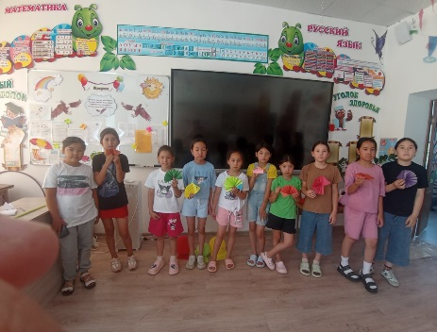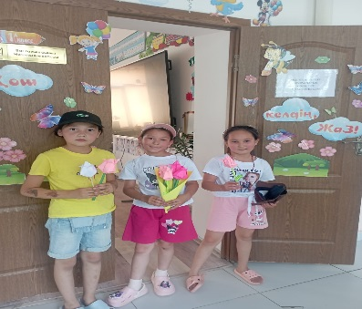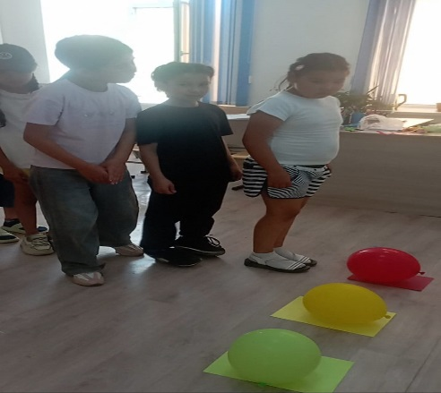

**23 маусым Достық күні**

Күн достық туралы әңгімемен басталды .Балалар « Достық шарын бер», « Аспан құлайды», « Түрлі- түсті эстафета» сияқты ойындар мен жарыстарға қатысты. Әр бала оригамиден білезік жасап, оны досына сыйлады.

https://www.instagram.com/reel/DLUpL-Ds1LI/?igsh=MThsMGpuanR5anhrcg==

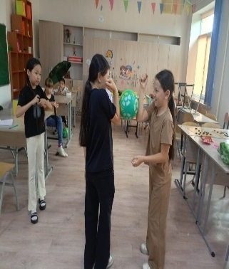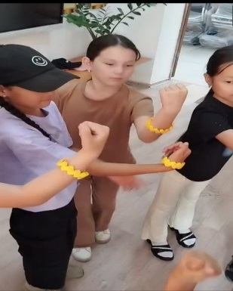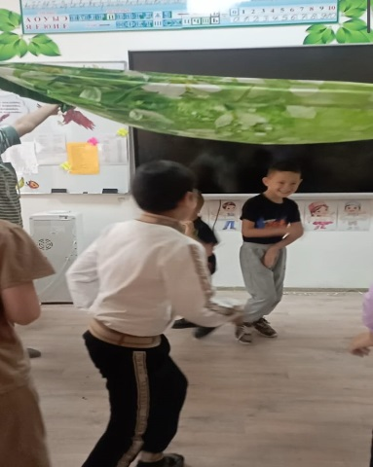

**24маусым Кітаптар еліне саяхат**

Бұл күні балалармен бірге Орталық кітапханаға « Рауан» Мәдениет үйіне бардық. Кітапханашы апай балаларды әртүрлі кітаптармен таныстырды. «Жолда жүру ережелері» туралы танымдық іс- шара өткізді. Балалар сурет салды,түрлі қызықты ойындар ойнады. Саяхат соңында балалар ойын алаңында ойнады.

https://www.instagram.com/reel/DLXVBS4x2ww/?igsh=MWRxZHdha2RpcW84eQ==

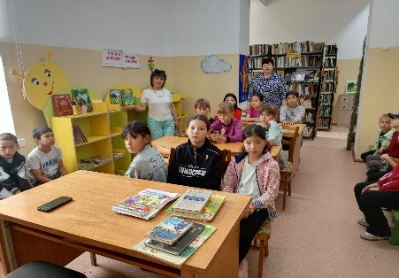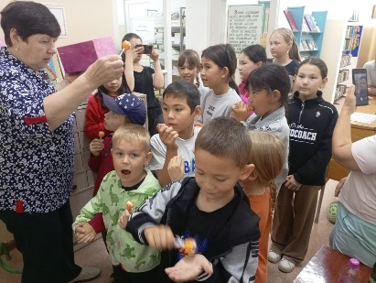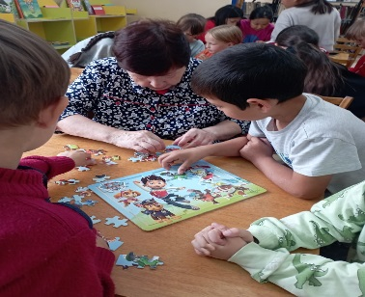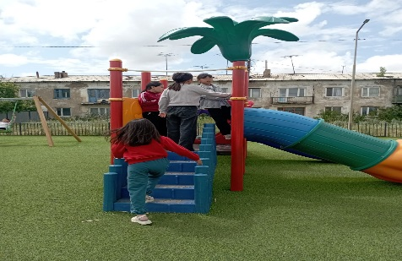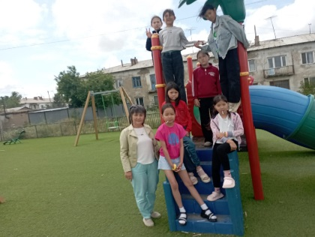

**25маусым Саяхат күні**

Бұл күні балалармен Өрт сөндіру бөліміне саяхатқа жасадық. Саяхат барысында өрт сөндірушілер өздерінің қызметтерімен, арнайы техникалар және құрал жабдықтарымен таныстырды. Саяхаттан кейін балалар ойын алаңында түрлі ойындар ойнады. Кейін өз қиялдарын ермексаз арқылы бейнеледі. https://www.instagram.com/reel/DLZyu0wxrUQ/?igsh=bzg3aDdnOWt4cXZh

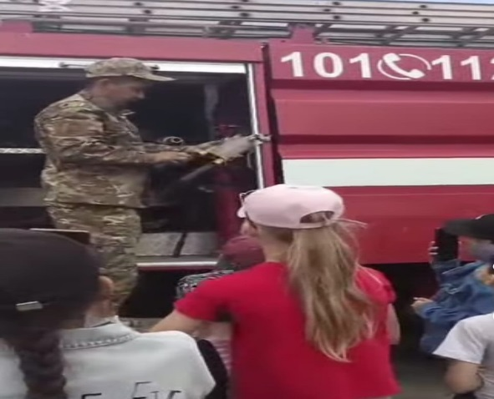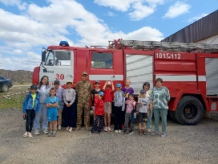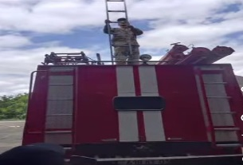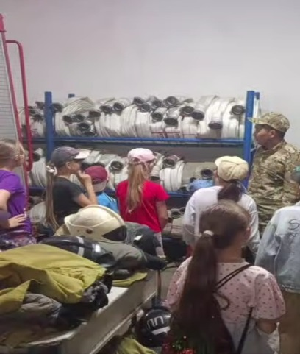

**26 маусым Қарақшылар (Пираттар) күні**

Пираттар күні көңілді әрі әсерлі өтті. Іс-шара балалардың шығармашылық қабілетін,тапқырлығын дамыту мақсатында ұйымдастырылды.Балалар пираттар маскасын киіп «Қазына іздеу», «Кеме капитаны» сияқты ойындар ойнады.Жұмбақтар,викториналық сұрақтарды шешті.Әр станциядағы тапсырмаларды орындады.

<https://www.instagram.com/reel/DLeWuaExwpw/?igsh=MTdnOXVpbzR0N3M1ZQ>==

https://www.instagram.com/p/DLeW8r0I_L_/?igsh=NmhkeXFiZzhsZW83

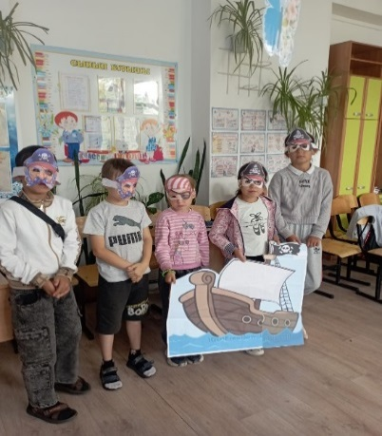

. 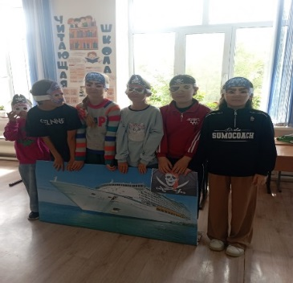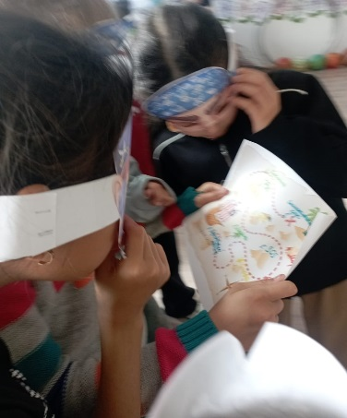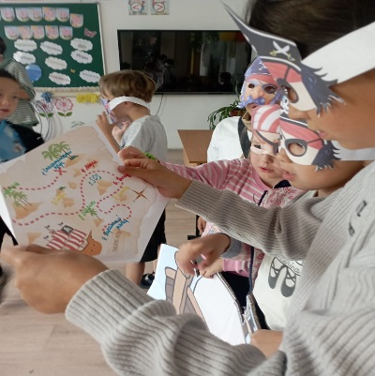

**27 маусым Лагермен қоштасу**

«Балдырған»мектепалды лагерінің соңғы күні ұйымдастырылды.Балалармен бірге табиғат аясына серуенге бардық.Балалар таза ауада уақыттарын көңілді әрі пайдалы өткізді.Серуеннен кейін балаларды марапаттау рәсімі өтті.Би билеп ,ойын ойнап көңілді көңіл күймен үйлеріне тарады. <https://www.instagram.com/reel/DLc_9DpT9_T/?igsh=dm9oaDR1d3FwaDdy>

<https://www.instagram.com/reel/DLc-2HbT2oS/?igsh=ZWRicno4M2dlazk2>

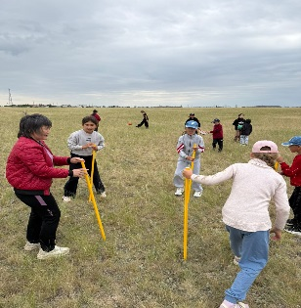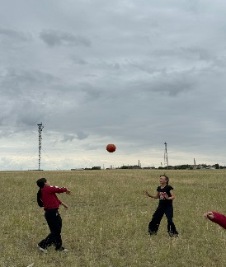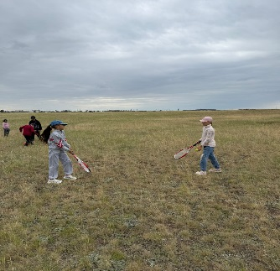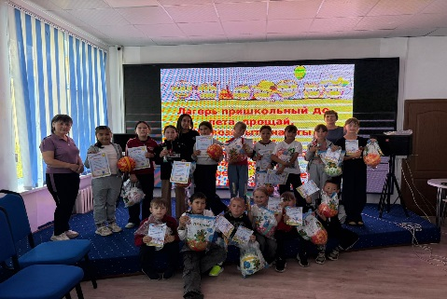

**Қорытынды**

2025 жылғы 16 маусым мен 27 маусым аралығында «Балдырған» жазғы мектепалды алаңы жұмыс істеді. Лагерь жұмысы күн сайынғы таңғы жаттығумен басталды. Балалар әр күнді түрлі тақырыптық бағытта қарсы алды: «Достық күні», «Шығармашылық пен қимыл күні», «Пираттар күні», «Ұлттық ойындар күні», «Өрт сөндіру бөліміне саяхат», «Кітаптар еліне саяхат», «Салауатты өмір салты күні» және т.б. Әрбір күннің бағдарламасы мазмұнды әрі қызықты ұйымдастырылды: қолөнер, спорттық ойындар, би мен ән, логикалық тапсырмалар мен қимылды эстафеталар өткізілді. Балалар өрт сөндірушілер бөлімшесі мен орталық кітапханаға барып, пайдалы мәліметтер алды, табиғат аясында ойындар ойнап, ертегілер әлеміне саяхат жасады. Лагерь барысында балалардың белсенділігі, ұйымшылдығы, шығармашылық қабілеттері артып, бір-біріне деген достық қарым-қатынастары нығайды. Жалпы, лагерь маусымы балалар үшін жарқын әсерлерге толы, қызықты және пайдалы өткізілді.

**Мектепалды алаңға жауапты:** Хамзина.С.К

**«Балдырған» мектепалды алаңының жетекшісі:**Шпакова Ирина Александровна